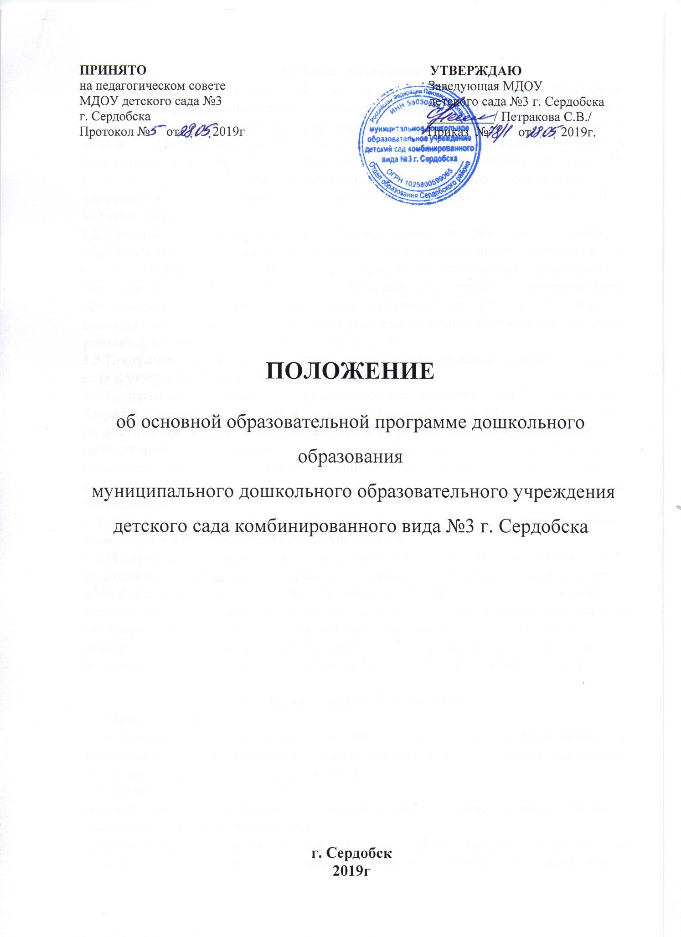

**1.Общие положения**

1.1.Настоящее Положение об Основной образовательной программе дошкольного образования (далее- Положение) разработано для муниципального дошкольного образовательного учреждения детского сада комбинированного вида №3 г. Сердобска в соответствии с Законом «Об Образовании в Российской Федерации» № 273-ФЗ от 29.12.12( с последующими изменениями) , приказом № 1155 от 17.10.2013 «Об утверждении федерального государственного образовательного стандарта дошкольного образования» (далее- ФГОС ДО), Уставом детского сада.

1.2.Детский сад самостоятельно разрабатывает и реализует Основную образовательную программу дошкольного образования (далее- Программа) на основе Примерной основной образовательной программы дошкольного образования (одобрена решением Федерального учебно- методического объединения по общему образованию (протокол от 20.05.2015г. №2/15), основных общеобразовательных программ дошкольного образования, согласно условиям, целям и задачам своей деятельности.

1.3.Программа детского сада принимается педагогическим советом детского сада и утверждается приказом заведующей.

1.4.Программа направлена на разностороннее развитие детей дошкольного возраста с учетом их возрастных и индивидуальных особенностей, в том числе на достижение детьми дошкольного возраста уровня развития, необходимого и достаточного для успешного освоения ими образовательных программ начального общего образования, на основе индивидуального подхода к детям дошкольного возраста и специфичных для детей дошкольного возраста видов деятельности.

1.5.Освоение Программы не сопровождается проведением промежуточных аттестаций и итоговой аттестации обучающихся.

1.6.Программа определяет содержание образовательной деятельности на уровне дошкольного образования, формы реализации программных задач с учетом образовательных потребностей отдельных категорий детей, ее освоения на разных этапах реализации Программы, ориентирована на ребенка, основана на глубокой уверенности, что каждый ребенок имеет право на образование, опирается на сильные стороны ребенка и предоставляет ему широкие возможности для активного осмысленного познания мира посредством игры.

**2. Цели и задачи Программы**

2.1.Цели Программы:

-обеспечение требований выполнения ФГОС ДО, позитивная социализация и всестороннее развитие ребенка раннего и дошкольного возраста в адекватных его возрасту детских видах деятельности.

2.2.Задачи:

-охрана и укрепление физического и психического здоровья детей, в том числе их эмоционального благополучия;

-обеспечение равных возможностей для полноценного развития каждого ребенка в период дошкольного детства независимо от места проживания, пола, нации, языка, социального статуса, психофизиологических и других особенностей (в том числе ограниченных возможностей здоровья);

-обеспечение преемственности целей, задач и содержания образования, реализуемых в рамках образовательных программ различных уровней (далее-

преемственность основных образовательных программ дошкольного и начального общего образования);

-создание благоприятных условий развития детей в соответствии с их возрастными и индивидуальными особенностями и склонностями, развития способностей и творческого потенциала каждого ребенка как субъекта отношений с самим собой, другими детьми, взрослыми и миром;

-объединение обучения и воспитания в целостный образовательный процесс на основе духовно-нравственных, социокультурных ценностей и принятых в обществе правил и норм поведения в интересах человека, семьи, общества;

-формирование общей культуры личности детей, в том числе ценностей здорового образа жизни, развития их социальных, нравственных, эстетических, интеллектуальных, физических качеств, инициативности, самостоятельности и ответственности ребенка, формирования предпосылок учебной деятельности;

-обеспечения вариативности и разнообразия содержания Программы и организационных форм дошкольного образования, возможности формирования Программ различной направленности с учетом образовательных потребностей, способностей и состояния здоровья детей;

-формирование социокультурной среды, соответствующей возрастным, индивидуальным, психологическим и физиологическим особенностям детей;

-обеспечение педагогической поддержки семьи и повышения компетентности родителей (законных представителей) в вопросах развития и образования, охраны и укрепления здоровья детей.

2.3.В Программе определена продолжительность пребывания детей в ДОУ, режим работы.

**3. Содержание и структура Программы**

3.1.Содержание Программы обеспечивает развитие личности, мотивации и способностей детей в различных видах детской деятельности и охватывает структурные единицы, представляющие определенные направления развития и образования детей (образовательные области):

-социально-коммуникативное развитие;

-познавательное развитие;

-речевое развитие;

-художественно-эстетическое развитие;

-физическое развитие.

3.2.В содержании Программы указываются требования, предъявляемые к развивающей предметно-пространственной образовательной среде;

3.3.Программа состоит из обязательной части и части, формируемой участниками образовательных отношений. Обе части являются взаимодополняющими и необходимыми для реализации ФГОС ДО.

3.3.1.В Обязательной части раскрывается комплексность подхода для обеспечения развития детей во всех пяти взаимодополняющих образовательных областях (социально-коммуникативном, познавательном, речевом, художественно-эстетическом, физическом развитии).

3.3.2.Часть, формируемая участниками образовательных отношений, представлена выбранными и/ или разработанными самостоятельно участниками образовательных отношений парциальными образовательными программами, направленными на развитие детей в одной или нескольких образовательных областях, видах деятельности и/или культурных практиках, методиками, формами организации образовательной работы, раскрывающими специфику национальных, социокультурных условий, традиции детского сада, группы.

3.4.Объем обязательной части Программы занимает не менее 60% от ее общего объема; часть, формируемая участниками образовательных отношений, не более 40%.

3.5.Программа содержит три основных раздела:

-Целевой

-Содержательный

-Организационный

В каждом разделе отражается обязательная часть и часть, формируемая участниками образовательных отношений.

3.5.1.Целевой раздел состоит из:

-Пояснительной записки, в которой раскрываются цели и задачи реализации Программы; принципы и подходы к формированию Программы; значимые для разработки и реализации Программы характеристики особенностей развития детей.

-Планируемые результаты освоения программы – конкретизируются требования Стандарта к целевым ориентирам в обязательной и части, формируемой участниками образовательных отношений.

3.5.2.Содержательный раздел раскрывает общее содержание Программы, обеспечивающее полноценное развитие личности детей и включает:

-Описание образовательной деятельности в соответствии с направлениями развития ребенка, представленными в пяти образовательных областях, содержит перечень используемых вариативных примерных основных образовательных программ и методических пособий, обеспечивающих реализацию данного содержания.

-Описание вариативных форм, способов, методов и средств реализации Программы с учетом возрастных и индивидуальных особенностей обучающихся, специфики их образовательных потребностей и интересов.

-Особенности образовательной деятельности разных видов и культурных практик.

-Способы и направления поддержки детской инициативы.

-Особенности взаимодействия педагогического коллектива с семьями обучающихся.

3.5.3.Организационный раздел содержит описание материально-технического обеспечения Программы, обеспеченности методическими материалами и средствами обучения и воспитания, включает режим дня, особенности традиционных событий, праздников, мероприятий; особенности организации развивающей предметно-пространственной среды.

3.6.В случае если обязательная часть Программы соответствует примерной программе, она оформляется в виде ссылки на соответствующую примерную программу. Обязательная часть представляется развернуто, в случае если она не соответствует ни одной из примерных программ.

3.7.Часть Программы, формируемая участниками образовательных отношений, может быть представлена в виде ссылок на соответствующую методическую литературу, позволяющую ознакомиться с содержанием выбранных участниками образовательных отношений парциальных программ, методик, форм организации образовательной работы.

**4.Презентация Программы.**

4.1.Дополнительным разделом Программы является текст ее краткой презентации.

4.2.Краткая презентация ориентирована на родителей (законных представителей) и размещается на сайте детского сада.

4.3.Структура Презентации:

-Возрастные и иные категории детей, на которых ориентирована Программа;

-Используемые Примерные программы;

-Характеристика взаимодействия педагогического коллектива с семьями обучающихся.

**5.Механизм реализации Программы.**

5.1.Заведующая детским садом утверждает приказом Программу и разрешает ее реализацию в текущем учебном году. Основанием для приказа является решение педагогического совета. Ответственность за работу педагогического совета и издания приказа возлагается на заведующую детским садом.

5.2.Учебно- методические комплекты (далее УМК), необходимые для организации образовательной деятельности выбираются педагогами детского сада из Федерального перечня, рекомендованного Министерством образования и науки РФ и региональными органами управления образования.

5.3.Педагоги ставят в известность родителей (законных представителей) об использовании УМК.

**6. Сроки реализации Программы**

6.1.Программа разрабатывается на срок не более 5 лет.

6.2.В ходе реализации Программы возможны изменения, вызванные технологизацией процесса обучения, необходимостью обновления содержания образования, внедрением новых методик.

**7.Организация контроля за реализацией Программы**

7.1.Контроль выполнения учебных программ, программ дополнительного образования педагогами и освоение их обучающимися осуществляется старшим воспитателем в соответствии с должностными обязанностями и организуется в соответствии с Положением о системе внутреннего мониторинга качества образования.

7.2.Общее руководство реализацией Программы осуществляется заведующей детским садом. Вопросы о ходе реализации Программы рассматриваются на административных совещаниях, заседаниях педагогического совета.

7.3.Ответственность за реализацию Программы возлагается на администрацию детского сада.

7.4.Детский сад несет ответственность в установленном законодательством Российской Федерации порядке за невыполнение или ненадлежащее выполнение функций, отнесенных к его компетентности, за реализацию не в полном объеме Программы, за качество образования выпускников детского сада, а также за жизнь, здоровье обучающихся, работников детского сада.

7.5.За нарушение или незаконное ограничение права на образование и предусмотренных законодательством об образовании прав и свобод обучающихся, родителей (законных представителей) обучающихся, нарушение требований к осуществлению образовательной деятельности детский сад и его

должностные лица несут административную ответственность в соответствии с Кодексом Российской Федерации об административных правонарушениях.

7.6.Срок действия настоящего положения: до внесения изменений в законодательные акты, регламентирующие организацию образовательной деятельности.

**ЛИСТ ОЗНАКОМЛЕНИЯ**

**работников муниципального дошкольного образовательного учреждения**

**детского сада комбинированного вида №3 г. Сердобска**

**с Положением об Основной образовательной программе дошкольного образования муниципального дошкольного образовательного учреждения детского сада комбинированного вида №3 г. Сердобска**

|  |  |  |  |  |
| --- | --- | --- | --- | --- |
| № п/п | Ф. И. О. работника | Должность | Роспись | Дата |
| 1. | Петракова С.В. | Заведующая ДОУ |  |  |
| 2. | Галанина С.В. | Заместитель заведующей по ВМР |  |  |
| 3. | БайковаЕ.Г. | Воспитатель |  |  |
| 4. | Берсанова Е.А. | Воспитатель |  |  |
| 5. | Исайкина Т.А. | Воспитатель |  |  |
| 6. | Младшева Л.В. | Воспитатель |  |  |
| 7. | Феоктистова Ю.А. | Воспитатель |  |  |
| 8. | Сурина Е.А. | Воспитатель |  |  |
| 9. | Костина Н.А. | Воспитатель |  |  |
| 10. | Кулакова Н.К. | Воспитатель |  |  |
| 11. | Ванина Т.А. | Воспитатель |  |  |
| 12. | Любавская Г.В. | Учитель-логопед |  |  |
| 13. | Федюнина В.Н. | Музыкальный руководитель |  |  |
| 14. |  |  |  |  |
| 15. |  |  |  |  |
| 16. |  |  |  |  |
| 17. |  |  |  |  |
| 18. |  |  |  |  |
| 29. |  |  |  |  |
| 20. |  |  |  |  |